

MANUal de usuario

Aplicativo para entrenar y simular una red neuronal, perceptrón Unicapa



15 de Octubre de 2020

Universidad popular del cesar

Sede Sabanas

Contenido

Descripción 2

Requerimientos 2

Requerimientos de Hardware 2

Requerimiento de software 2

Software que se utilizaron 2

1. Xampp 2

2. HTML5 3

3. CSS3 3

4. JAVASCRIPT 4

5. BOOSTRAP 4

6. JQUERY 4

Explicación del software 5

Paso 1: Ingresar al aplicativo web 5

Paso 2: aplicativo web: entrenamiento y simulación de la neurona perceptrón unicapa 5

Paso 3: configuración de la red neuronal 5

Paso 4: iniciar el entrenamiento 6

Paso 5: inicio de simulación 8

# Descripción

En este software se explica el entramiento y simulación de una red neuronal perceptrón unicapa, dándonos a conocer, la forma en la que esta se entrena mediante parámetros de entradas y salida, contando con un error, un numero de iteraciones y una rata de aprendizaje, simulando consigo la forma de cómo va aprendiendo la neurona.

# Requerimientos

## Requerimientos de Hardware

1. Memoria Ram de 2 GB
2. 4 GB disponibles en el Disco Duro

## Requerimiento de software

# Software que se utilizaron

## Xampp

Ingresamos a la página oficial de xampp.

<https://www.apachefriends.org/es/index.html>

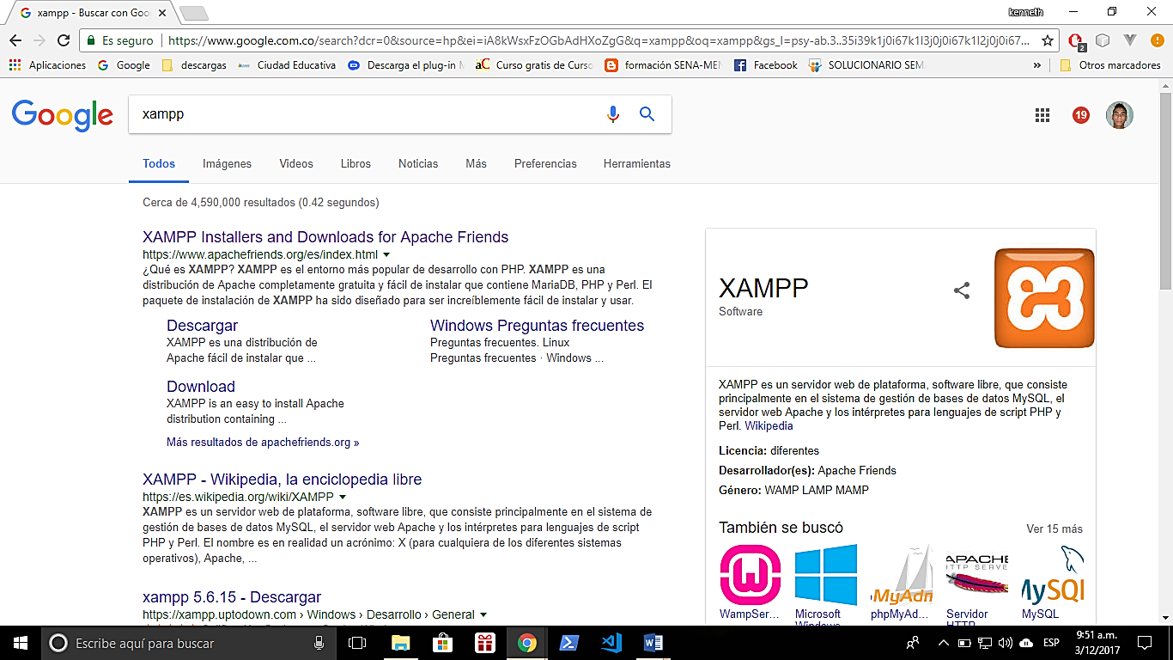

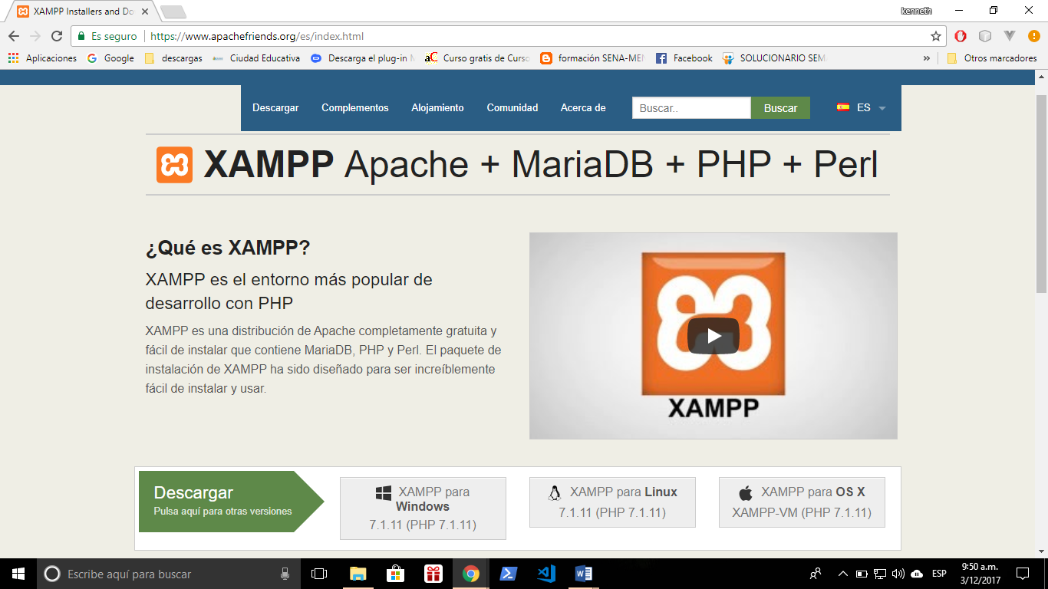Se da Click en la primera aparición de búsqueda en este caso es **XAMPP installers and Downloads for apache Friends.**

Y damos click en descargar y se nos descargara el programa xampp para el servidor web.

### HTML5 logo and wordmark.svgHTML5

**HTML**, sigla en inglés de ***HyperText Markup Language*** (lenguaje de marcas de hipertexto), hace referencia al lenguaje de marcado para la elaboración de páginas web. Es un estándar que sirve de referencia del software que conecta con la elaboración de páginas web en sus diferentes versiones, define una estructura básica y un código (denominado código HTML) para la definición de contenido de una página web, como texto, imágenes, videos, juegos, entre otros.

### Imagen relacionadaCSS3

**Hojas de estilo en cascada** (o CSS, siglas en inglés de *Cascading Stylesheets*) es un lenguaje de diseño gráfico para definir y crear la presentación de un documento estructurado escrito en un lenguaje de marcado. Es muy usado para establecer el diseño visual de los documentos web, e interfaces de usuario escritas en HTML o XHTML; el lenguaje puede ser aplicado a cualquier documento XML, incluyendo XHTML, SVG, XUL, RSS, etcétera. También permite aplicar estilos no visuales, como las hojas de estilo auditivas.

### Resultado de imagen para javascriptJAVASCRIPT

**JavaScript** (abreviado comúnmente **JS**) es un lenguaje de programación interpretado, dialecto del estándar ECMAScript. Se define como orientado a objetos, ​basado en prototipos, imperativo, débilmente tipado y dinámico.

Se utiliza principalmente en su forma del lado del cliente (*client-side*), implementado como parte de un navegador web permitiendo mejoras en la interfaz de usuario y páginas web dinámicas aunque existe una forma de JavaScript del lado del servidor(Server-side JavaScript o SSJS). Su uso en aplicaciones externas a la web, por ejemplo, en documentos PDF, aplicaciones de escritorio (mayoritariamente widgets)es también significativo.

### Boostrap logo.svgBOOSTRAP

**Bootstrap** es un framework o conjunto de herramientas de Código abierto para diseño de sitios y aplicaciones web. Contiene plantillas de diseño con tipografía, formularios, botones, cuadros, menús de navegación y otros elementos de diseño basado en HTML y CSS, así como, extensiones de JavaScript opcionales adicionales.

### Resultado de imagen para jqueryJQUERY

**jQuery** es una biblioteca multiplataforma de JavaScript, creada inicialmente por John Resig, que permite simplificar la manera de interactuar con los documentos HTML, manipular el árbol DOM, manejar eventos, desarrollar animaciones y agregar interacción con la técnica AJAX a páginas web. Fue presentada el 14 de enero de 2006 en el BarCamp NYC. jQuery es la biblioteca de JavaScript más utilizada.

# Explicación del software

## Paso 1: Ingresar al aplicativo web

<http://www.zeros-upc.cf/>  
<https://github.com/Desarrollo-zeros/RNP> (Repositorio código)

## Paso 2: aplicativo web: entrenamiento y simulación de la neurona perceptrón unicapa

Esta es la pagina de inicio, donde podemos observar la opción que nos permite cargar el archivo con extensión .txt donde su contenido interno debe estar integrado por las entradas y las salidas separadas por punto y coma(;) como formato csv.

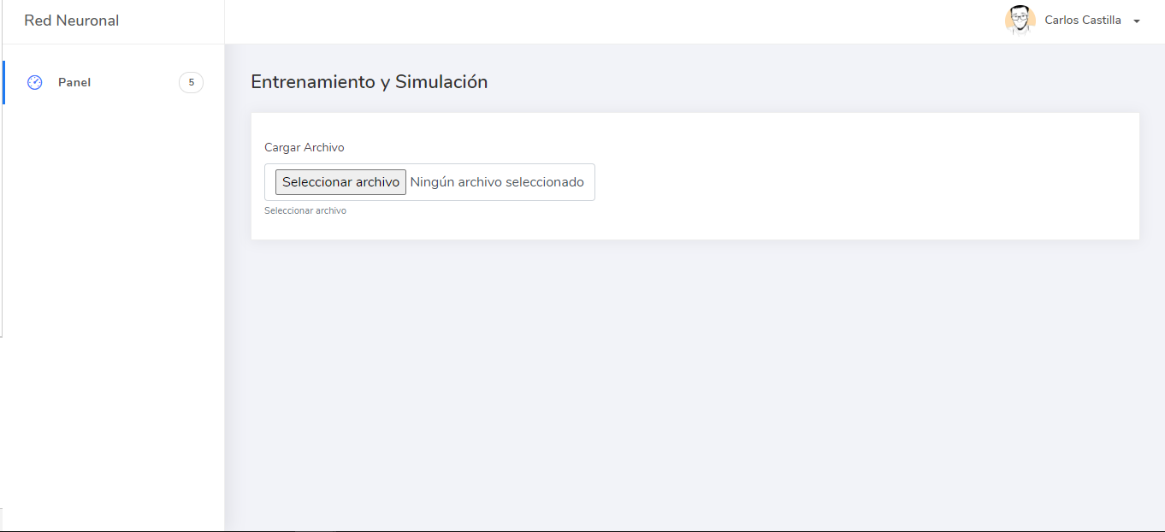

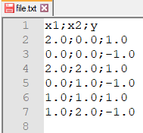

## Paso 3: configuración de la red neuronal

En esta parte, se configuran los valores iniciales de la red, como lo son el numero de iteraciones, el error maestro, y la rata de aprendizaje. Adicional a esto se puede visualizar en una tabla el archivo que previamente seleccionamos.

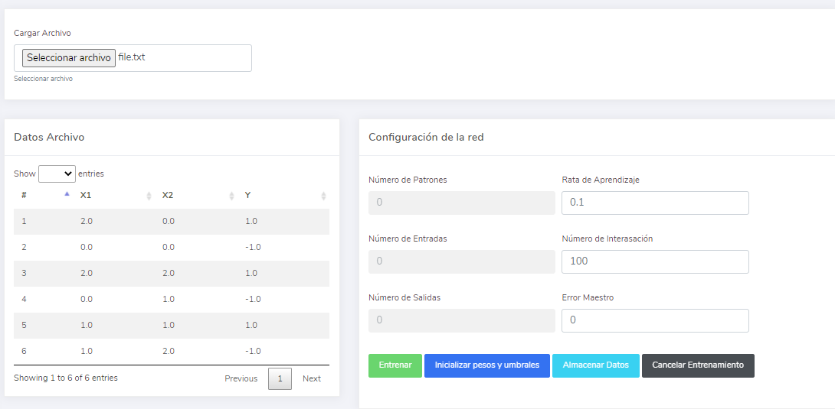

## Paso 4: iniciar el entrenamiento

En este apartado, después de digitar los datos de configuración (número de iteraciones, el error maestro, y la rata de aprendizaje), damos clic en el botón entrenar y este comenzara el proceso de entrenamiento de la neurona, simulando como esta aprende en cada iteración.

Botón entrenar: este botón toma los valores de entrada y salida, con los datos de configuración y inicia el aprendizaje de la red.

Botor inicializar pesos y umbrales: este botón sirve para inicializar los valores de pesos y umbrales que se encuentran en memoria, y que estos tomen un valor de cero (0)

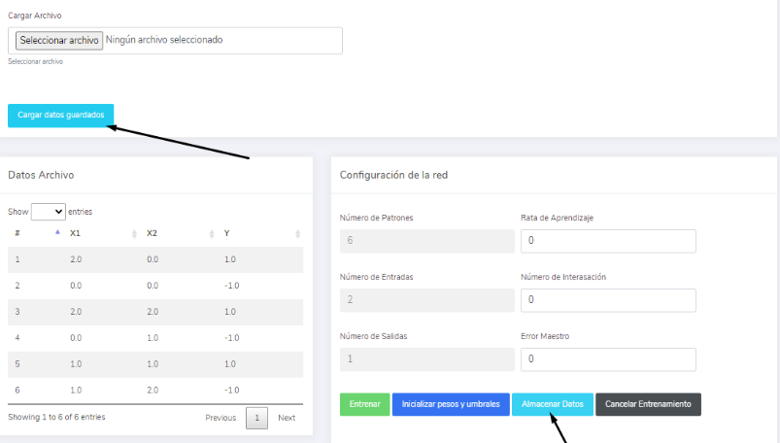Botón Almacenar Datos: este botón almacena la configuración de la red neuronal, y datos de configuración en la memoria del aplicativo para volverlo a utilizar en otras ocasiones.

Botón cancelar entrenamiento: este botón sirve para cancelar la ejecución del entrenamiento de la red

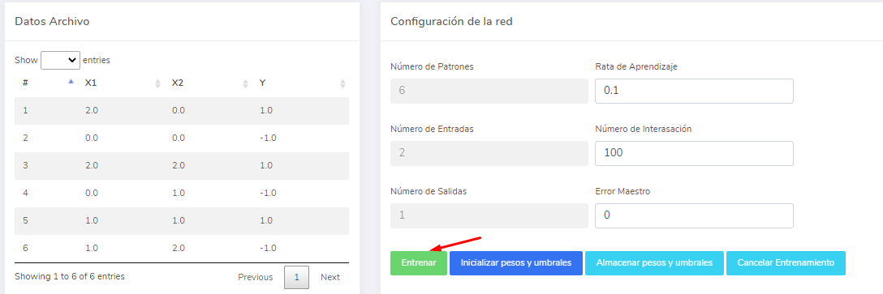

Durante el proceso de entrenamiento, podemos observar en tiempo real como la gráfica iteración vs error se va generando, así como el numero de iteraciones y los errores de cada uno en la tabla de error de iteración. Cabe resaltar que cada vez que la red inicia su entrenamiento y lo finaliza, se presentan mensajes al usuario como los presentados a continuación.

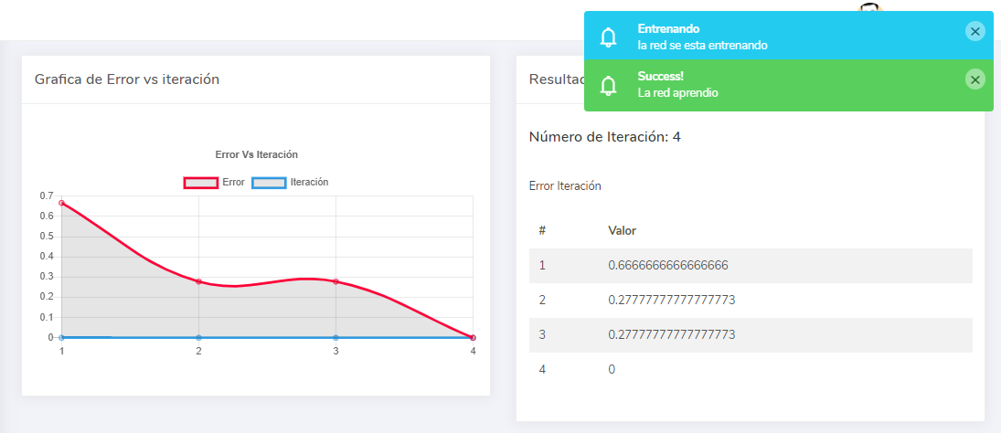

Acá se muestran los pesos y umbrales generados por el aprendizaje de la neurona

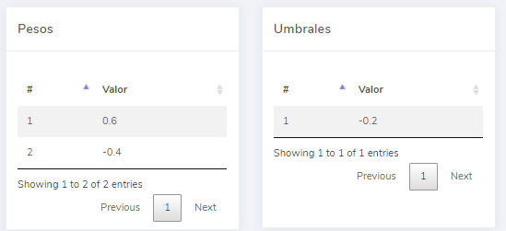

## Paso 5: inicio de simulación

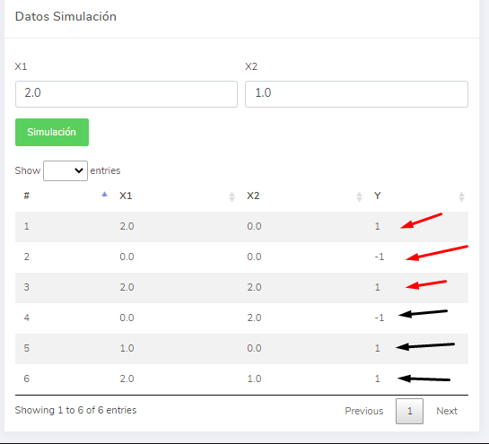Luego de haber entrenado la red, en la memoria de esta se encuentran unos valores con los cuales podemos hacer posible nuestra simulación, por ende, al simular con valores conocidos, se pudo comprobar que la red aprendió correctamente ya que los valores de salida eran los mismos. Al probar con valores desconocidos, los valores de salida fueron correctos, lo cual nos permite concluir que tanto el algoritmo, como el entrenamiento de la red neuronal fueron correctos.  
  
Las filas de color rojo, son los 3 primeros datos conocido en la tabla de entradas X1,X2, dandonos resultado de la salidas Yd1 y los de color negro, son los datos a evaluar que no conocemos.